Oficina de Medio Ambiente - GNRGD

MANUAL DE GESTIÓN AMBIENTAL

*PARA CONSTRUCCION DE REDES SECUNDARIAS – OBRAS MECANICAS*

Contenido

**1.** **Introducción** 1

**2.** **Objetivo del Manual** 1

**3.** **Alcance del Manual** 1

**4.** **Redes Secundarias (Obras Mecánicas)** 2

**4.1.** **Gestión de Residuos Sólidos (R.S.)** 2

**4.2.** **Control de Calidad de Aire (R.S.)** 6

**4.3.** **Abandono y Restauración (R.S.)** 7

**4.4.** **Generación de Registros y presentación de formularios (R.S.)** 7

**5.** **Gestión Ambiental en Campamentos** 7

**5.1.** **Condiciones para Ubicación** 7

**5.2.** **Gestión de Residuos Sólidos en Campamentos** 8

**5.3.** **Gestión de Descargas hídricas** 8

**5.4.** **Almacenamiento de combustibles** 8

**5.5.** **Generación de Registros** 9

**ANEXO 1 FORMULARIO DE CONFORMIDAD DE GESTION AMBIENTAL EN OBRAS MECANICAS RED SECUNDARIA** 10

1. **Introducción**

Las actividades que implican la construcción de Sistemas de Distribución de Gas Natural (SDGN), generan, como toda actividad, impactos ambientales de distinta naturaleza y magnitud, por lo que la GNRGD ha realizado una evaluación de los aspectos ambientales de las actividades de construcciones de los SDGN, en base a los cuales se ha priorizado los más importantes y para los cuales se debe tener una actuación para prevenirlos o mitigarlos.

Los Sistemas de Distribución de Gas Natural por redes, son considerados como categoría 4 según el D.S. 1485 del año 2013, en el cual se establecen algunos requisitos y condiciones para pertenecer a esta categoría, lo que significa que el tiempo de obtención de una Licencia ambiental para este tipo de proyectos se reduce de manera significativa a lo que tomaría Licenciarlos mediante otra categoría, ahora el tiempo de licenciamiento tarda entre 5 hasta 15 días hábiles.

La categoría 4 no dispensa a YPFB de asumir compromisos o aplicar medidas ambientales en sus actividades, ya que según lo establecido en el D.S. 1485 se debe presentar al Ministerio de Medio Ambiente y Agua (MMAyA) un Documento Ambiental por cada proyecto, donde se considera los impactos y medidas a ser aplicadas, las mismas que son generalmente iguales en todos los proyectos teniendo algunas variaciones dependiendo de la localización de los mismos, esto debido a que las actividades de construcción de redes y de instalaciones de regulación de presión son las mismas a aplicar en cualquier ubicación.

Por lo tanto el presente manual reúne todos los requisitos y lineamientos mínimos que se deben cumplir para poder contrarrestar los impactos priorizados y para dar cumplimiento a lo que se establece y aprueba en el documento ambiental de cada proyecto.

Este manual servirá para que YPFB pueda cumplir sus compromisos ambientales asumidos con cada licencia ambiental. En las actividades que las realice con su personal operativo así como con las empresas contratistas que intervienen en las construcciones de los SDGN.

1. **Objetivo del Manual**

El objetivo del presente manual es establecer los requisitos mínimos y lineamientos, en materia ambiental, que se deben cumplir durante la construcción de Sistemas de Distribución de Gas Natural (SDGN).

1. **Alcance del Manual**

El presente manual es de alcance nacional, por lo que se aplica a toda actividad de construcción de SDGN realizada por personal de YPFB y se aplica a todos los contratos de prestación de servicios adquiridos por YPFB en construcción de SDGN, es decir que deberá ser de uso obligatorio por:

* Empresas Contratistas involucradas en la Construcción de SDGN
* Personal de YPFB-GNRGD, encargado de la Supervisión a empresas contratistas
* Personal de YPFB-GNRGD, involucrado en la Construcción de SDGN.

Todos los requisitos y lineamientos de este manual fueron elaborados en base a las medidas ambientales aprobadas por el Ministerio de Medio Ambiente y Aguas en base a los cuales se obtienen las licencias ambientales correspondientes a cada proyecto. Este Manual no reemplaza al cumplimiento de otras obligaciones definidas en los contratos o en la legislación nacional.

1. **Redes Secundarias (Obras Mecánicas)**
   1. **Gestión de Residuos Sólidos (R.S.)**

Durante la construcción de las redes secundarias se generan distintos tipos de residuos sólidos los cuales deberán ser gestionados adecuadamente, se presenta a continuación la caracterización de los residuos priorizados que se generan en las actividades de construcción de redes secundarias y que deberán ser gestionados:

**Tabla 4: Caracterización de Residuos en Redes Secundarias**

|  |  |  |  |  |
| --- | --- | --- | --- | --- |
| Etapa | Actividades | Residuo | Descripción | Clasificación del Residuo según ANEXO A del RGRS |
| Construcción redes secundarias | Obras mecánicas | Restos de Tubería de Polietileno | Se generan retazos de tuberías de polietileno | F. Residuo Industrial Asimilable a Domiciliario. |
| Viruta plástica | Para la soldadura de electro fusión se raspa los bordes de las tuberías generando la viruta | A. Residuo Domiciliario |
| Bolsas plásticas | Los accesorios de Polietileno vienen en bolsas plásticas, por lo que se obtiene una al utilizar cada accesorio | A. Residuo Domiciliario |
| Residuos comunes | El personal de cada empresa puede generar residuos comunes como papeles, plásticos restos de comida, etc. | A. Residuos Domiciliarios |

A continuación se presentan requisitos y consideraciones mínimas para la gestión que debe realizarse con cada residuo:

* + 1. **Restos de tubería de Polietileno (R.S.)**
* **Generación y recolección**

Durante la construcción de redes secundarias se generan cortes a las tuberías generando así restos de tubería de polietileno, los cuales por ningún motivo deberán dejarse en zanja o en el sitio de la obra, los mismos deben ser recolectados, la empresa deberá definir si lo hace en contenedores específicos o si los recopilaran en el mismo vehículo de la empresa, siempre que se cumplan las condiciones de evitar la exposición del material hacia la intemperie y el contacto directo con otros residuos.

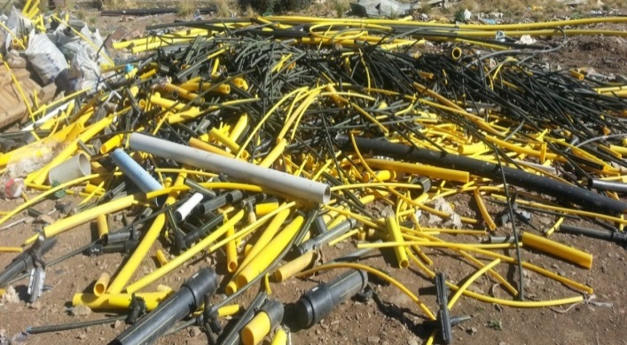Restos de Tubería de polietileno

* **Almacenamiento temporal**

El almacenamiento temporal de los restos de tubería deberá ser en campamentos, instalaciones o almacenes de la empresa, el lugar dispuesto debe tener condiciones para evitar la exposición del material hacia la intemperie y el contacto directo con otros residuos.

* **Transporte**

El transporte se deberá realizar en vehículos de la empresa cuidando que no estén en contacto con tierra, polvo y radiación solar.

* **Disposición Final**

Estos residuos deberán ser entregados a instituciones especializadas en reciclaje por lo que la empresa deberá encargarse de que se haga efectiva esta entrega, generando los respaldos correspondientes, siguiendo todo procedimiento legal que corresponda.

* + 1. **Viruta plástica (R.S.)**
* **Generación y recolección**

Durante la construcción específicamente en la actividad de soldadura por electro fusión, se raspa el extremo de cada tubería a ser unida con el accesorio, esta actividad genera viruta de polietileno, que considerando la cantidad de juntas puede llegar a ser representativa por lo que se recomienda recolectar esta viruta en bolsas o contenedores específicos una vez generados evitando dejar el material en la zanja o en el área de intervención, se debe cuidar que la recolección sea inmediata evitando que el material se contamine con tierra u otros residuos.

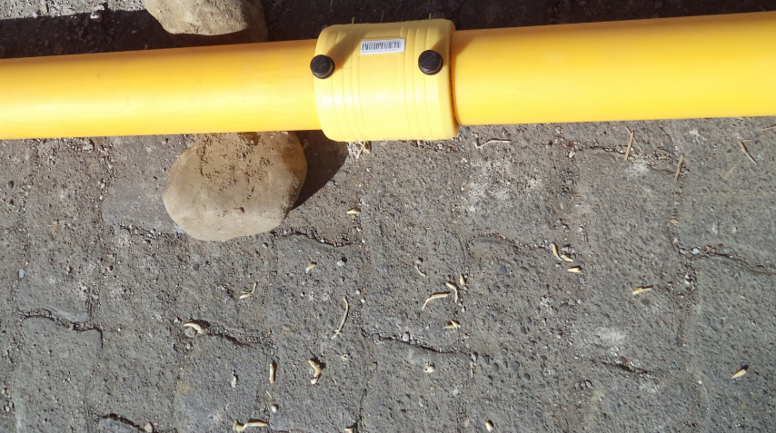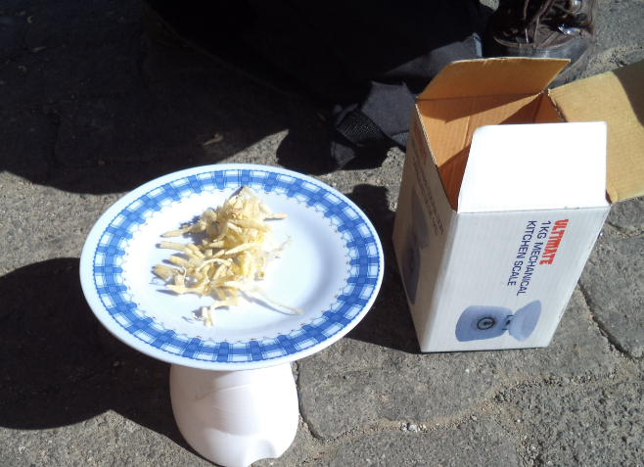Viruta Plástica (R.S.)

* **Almacenamiento temporal**

Se deberá almacenar este material junto a los restos de tuberías de polietileno en su contenedor diferenciado, en un sitio que cumpla las recomendaciones mencionadas en el punto 6.2.1.

* **Disposición Final**

Estos residuos deberán ser entregados a instituciones especializadas en reciclaje por lo que la empresa deberá encargarse de que se haga efectiva esta entrega, generando los respaldos correspondientes, siguiendo todo procedimiento legal que corresponda.

* + 1. **Bolsas Plásticas (R.S.)**
* **Generación y recolección**

Los accesorios de polietileno vienen en bolsas plásticas reciclables, las cuales considerando la cantidad de accesorios a utilizar en redes y acometidas son de cantidad considerable, por lo que se ha dispuesto recolectar todas las bolsas de polietileno el momento de abrir el empaque de cada accesorio, la empresa deberá contar con bolsas u otro contenedor que vea adecuado para su recolección inmediata en obra, evitando dejar bolsas en las zanjas o en el área de intervención.

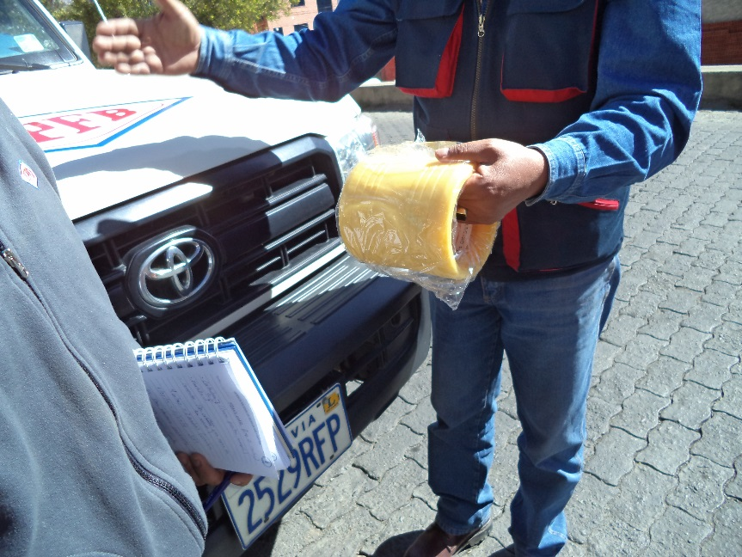

Bolsa de accesorio de red secundaria

* **Almacenamiento temporal**

Se deberá almacenar este material junto a los restos de tuberías de polietileno en su contenedor diferenciado, en un sitio que cumpla las recomendaciones mencionadas en el punto 6.2.1.

* **Disposición Final**

Estos residuos deberán ser entregados a instituciones especializadas en reciclaje por lo que la empresa deberá encargarse de que se haga efectiva esta entrega, generando los respaldos correspondientes, siguiendo todo procedimiento legal que corresponda.

* + 1. **Residuos Comunes (R.S.)**
* **Generación**

Los residuos comunes se generan por el personal de la empresa como ser papeles, restos de comida, botellas plásticas u otros, se deberá aplicar la política de reducción en origen, es decir evitar la generación de los residuos, cada empresa se encargará de ver el mecanismo de capacitación o concientización a su personal para evitar la generación de los mismos.

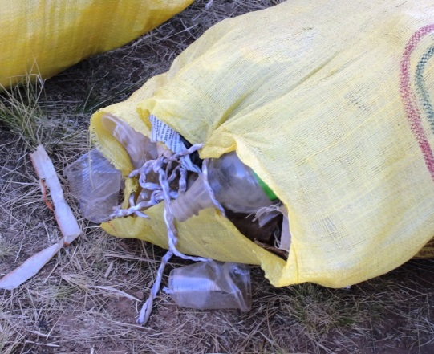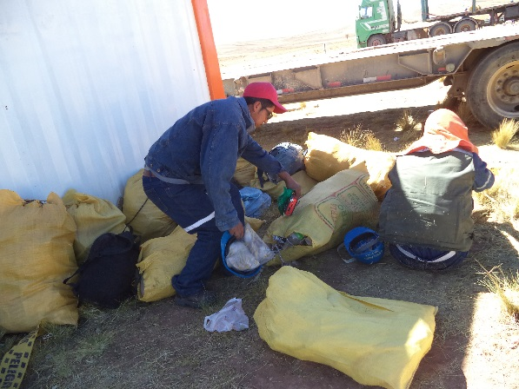

Residuos Comunes

* **Almacenamiento temporal**

Las empresas deberán contar con mínimamente un contenedor en obra para estos residuos, el cual deberá estar identificado y deberá ser resistente y portátil, si la empresa selecciona este tipo de residuos, en contenedores diferenciados, los mismos deberán cumplir la normativa establecida, el almacenamiento temporal en campamentos o instalaciones de la empresa debe ser un lugar cubierto o techado y debe estar identificado.

* **Transporte**

El transporte de estos residuos será en movilidades de la empresa hasta las instalaciones o campamentos cuidando que no existan riesgos de daño a los contenedores.

* **Disposición Final o entrega**

La disposición final de estos residuos será a empresas de reciclaje según la diferenciación, en su defecto los residuos mínimamente deberán ser entregados a una empresa de aseo municipal, las cuales lleven los mismos a su disposición final en un relleno sanitario.

* 1. **Control de Calidad de Aire (R.S.)**

En el caso del factor Aire se identificaron como aspectos ambientales de importancia el siguiente:

* Generación de gases de combustión

Por lo que la empresa deberá realizar un mínimo control de sus emisiones gaseosas durante las actividades de apertura y reposición de zanjas según lo establecido en este manual.

* + 1. **Gases de Combustión (R.S.)**

Los gases de combustión son gases generados por la combustión de los hidrocarburos generando principalmente CO2, CO, NO2 y SO2 los cuales salen por los escapes de vehículos y maquinarias utilizadas durante la construcción de la red secundaria y tienen efectos negativos en la calidad del aire aportando a los gases de efecto invernadero.

Se ha determinado que las empresas contratistas deben encargarse de que toda maquinaria a ser utilizada en la construcción de redes secundarias así como todos los vehículos de la empresa cuenten con su mantenimiento respectivo en talleres mecánicos que correspondan.

La empresa deberá presentar planillas o registros del último mantenimiento realizado a cada vehículo y maquinaria pesada para respaldar el control de emisión de contaminantes y que puedan estar dentro de los límites permisibles establecidos en el Reglamento en Materia de Contaminación Atmosférica de la ley 1333 de medio ambiente. El personal ambiental de YPFB realizará oportunamente monitoreos ambientales mediante la medición de gases de combustión en maquinarias y vehículos.

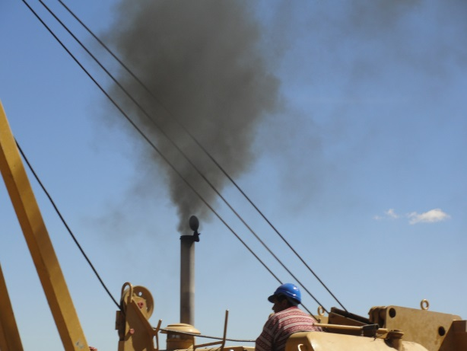

Emisión de gases de combustión

* 1. **Abandono y Restauración (R.S.)**

En el abandono de ejecución una vez concluidas todas las actividades de construcción de las redes secundarias se debe limpiar el área intervenida evitando dejar cualquier tipo de residuo que haya generado la empresa debiendo dejar el área en condiciones similares a las que existían antes de la construcción.

Se deberá generar registros fotográficos mostrando las condiciones del área una vez finalizada la construcción.

* 1. **Generación de Registros y presentación de formularios (R.S.)**

El cumplimiento de todos los requisitos y recomendaciones de este manual solo puede ser demostrado mediante los registros indicados en cada punto por lo que la empresa deberá presentar en sus informes los registros solicitados en este manual.

En el siguiente cuadro se presenta un resumen los registros a generar por la empresa encargada de construcción de redes secundarias:

**Tabla 5 Registros a generar para Obras mecánicas en Redes Secundarias**

|  |  |  |
| --- | --- | --- |
| Consideración | Detalle | Registros a Generar |
| Residuos Sólidos | Restos de Tubería de Polietileno | Registro fotográfico de recolección y contenedores en obra |
| Registro o acta de entrega de residuos |
| Viruta plástica | Registro fotográfico de recolección y contenedores en obra |
| Registro o acta de entrega de residuos |
| Bolsa plástica | Registro fotográfico de recolección y contenedores en obra |
| Registro o acta de entrega de residuos |
| Residuos comunes | Registro fotográfico de contenedores |
| Actas de entrega a reciclaje si corresponde |
| Control de calidad de Aire | Generación de gases de combustión | Registro o Planillas de mantenimiento de vehículos |

1. **Gestión Ambiental en Campamentos**
   1. **Condiciones para Ubicación**

Se deberán ubicar campamentos en áreas despejadas y/o previamente intervenidas y con bajo riesgo de erosión, la ubicación debe ser en lo posible accesible por vías existentes. Se deberá contar con la aprobación de supervisión sobre el sitio seleccionado antes de la construcción o montaje de campamentos.

Preferentemente se debe contar con un área específica para almacenamiento de combustible y sustancias peligrosas.

* 1. **Gestión de Residuos Sólidos en Campamentos**

Dependiendo el tiempo de ejecución de obra y la ubicación del campamento, la empresa contratista deberá habilitar una fosa para la disposición de los residuos sólidos domésticos. Se deberá presentar al Supervisor el diseño y ubicación de la fosa de residuos sólidos, diseño que debe considerar la ubicación de la fosa, el volumen estimado de residuos, la impermeabilización de sus paredes y otros aspectos técnicos.

Si el tiempo no sobrepasa los 3 meses, la contratista podrá disponer de contenedores diferenciados para la disposición temporal de sus residuos sólidos, de los cuales los residuos no reciclables ni reutilizables deberán ser entregados a la empresa de aseo municipal más cercana con una periodicidad no menor a una semana. Los contenedores de residuos deben estar en pedestales y deben contar con tapa para evitar su dispersión, esta opción debe ser justificada y aprobada por supervisión

Se deberán instalar contenedores en diferentes secciones del campamento (cocina, comedor, habitaciones, baños y oficinas, el número de recipientes estará en una del número de trabajadores en el campamento.

Se dispondrá de sitios adecuados para todos los residuos citados, para su almacenamiento temporal cumpliendo con la señalización ventilación y techado adecuados.

* 1. **Gestión de Descargas hídricas**

Las aguas residuales que se generen en los campamentos incluyen aguas servidas que se vierten desde los inodoros, urinales y aguas servidas de uso doméstico, dichas aguas residuales, se recolectarán mediante un sistema de tubería de recolección y se canalizará hasta una cámara séptica o hasta un sistema de tratamiento adecuado, la empresa deberá encargarse de gestionar la utilización de baños existentes en el área o la construcción de baños temporales con un sistema adecuado aprobado por supervisión, todo vertimiento de aguas residuales debe realizarse en lugares elegidos y aprobados por supervisión.

* 1. **Almacenamiento de combustibles**

Se contará con un sitio específico para almacenamiento de combustibles donde se implementarán medidas de protección para evitar derrames; de ocurrir un derrame accidental se tomarán acciones inmediatas para limpiar y restaurar el área.

Si en el sitio se habrían producido derrames de hidrocarburos, grasas y/o aceites, correrá por cuenta del contratista el costo que represente la limpieza y recuperación del suelo, aplicando la metodología aprobada por la Supervisión.

Si el mantenimiento de los vehículos se realiza en el área de Proyecto comprendida, el contratista deberá proveer de condiciones y herramientas para la actividad en cuestión.

En el sitio se construirán estructuras especiales y firmes para facilitar el vertido eficiente de líquidos combustibles, lubricantes, grasas y otros, directamente a los equipos. No se permitirá el manipuleo de turriles y otros que signifiquen riesgos de derrame de los materiales anteriormente mencionados.

Los residuos grasos generados del lavado y mantenimiento de maquinaria, serán tratados mediante trampas de grasa, realizando una separación primaria por densidad de aceites y grasas, que serán recolectadas en barriles, luego el agua será filtrada y reutilizada para fines de lavado de maquinaria.

Las grasas y los aceites lubricantes se recolectarán y almacenarán para su posterior transporte y entrega a una empresa especializada en re-refinación, autorizada por el Ministerio de Hidrocarburos.

* 1. **Generación de Registros**

El cumplimiento de todos los requisitos y recomendaciones para campamentos será demostrado mediante registros fotográficos, por lo que la empresa deberá presentar en los informes ambientales el cumplimiento de lo solicitado en el manual, se presenta un resumen de los registros solicitados en caso de existir campamentos:

**Tabla 7: Registros a generar para Campamentos**

|  |  |
| --- | --- |
| Consideración | Registros a Generar |
| Ubicación | Reporte con alternativas y selección de sitios y sus condiciones iniciales |
| Croquis o plano de planta de las instalaciones |
| Residuos Sólidos | Plan de manejo de residuos comunes en campamentos |
| Registro fotográfico de contenedores |
| Actas de entrega a reciclaje si corresponde |
| Registro fotográfico de sitios destinados a almacenamiento de residuos generados en obras |
| Almacenes | Registro fotográfico de almacenes y sitios destinados a combustibles |
| Registro fotográfico de utilización y condiciones de almacenes |
| Gestión de Agua | Plan de consumo de agua y descargas líquidas |
| Registro fotográfico de instalaciones sanitarias |
| Registro fotográfico sitios de descarga |
| Abandono | Registro fotográfico del abandono |
| Registro fotográfico del sitio post-abandono |

**ANEXO 1 FORMULARIO DE CONFORMIDAD DE GESTION AMBIENTAL EN OBRAS MECANICAS RED SECUNDARIA**

